1st What day is it today? What day was it yesterday? And tomorrow? ¿ qué día es hoy? ¿qué día fue ayer? ¿ y mañana?
Today, it is Monday. Yesterday it was Sunday. Tomorrow it will be Tuesday

2nd What number is is today? What number was it yesterday? And tomorrow? ¿qué número es hoy? ¿que númer fue ayer? ¿ cuál será mañana?

Today, it is 6th . Yesterday it was 5th . Tomorrow it will be 7th .
3rd How many days are there in April? Let´s count. ¿cuántos días hay en el mes de Abril?

There are 30 days in April. One, two, three ……….

4th What´s the month? And the year? ¿cuál es el mes? ¿ y el año?
We are in April. The year is two thousand and twenty.

Date: Monday, 6th April 2020

- Lee y completa el texto con el vocabulario del recuadro. Puedes hacerlo en tu libro Go further booklet página 27.

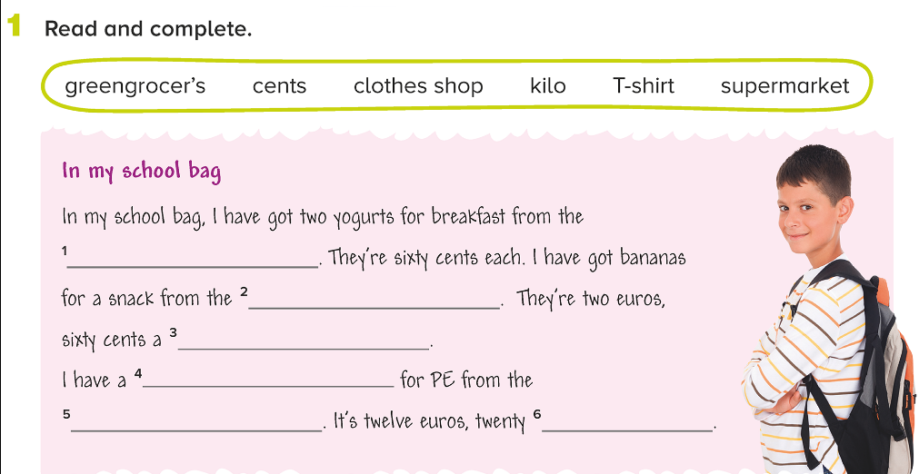
- supermarket
- greengrocer´s
- kilo
- T-shirt
- clothes shop
- cents

